Министерство образования и науки Республики Дагестан
МКОУ «Сардаркентская СОШ»

КЛАССНЫЙ ЧАС НА ТЕМУ:
«Жить здОрово – здОрово»

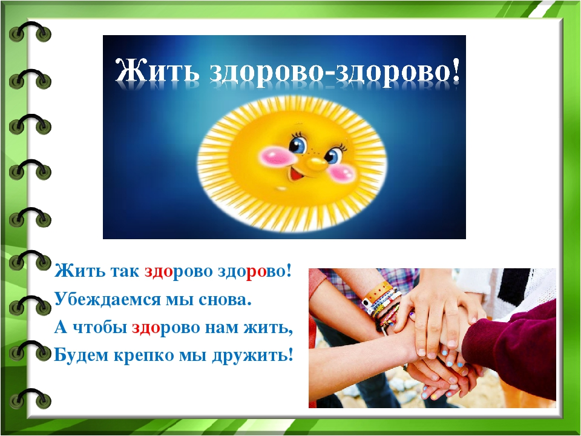

Провела учитель 4-го класса :Мустафаева Г.В.
Цель: формирование у школьников радости, любви к жизни. Личностных свойств и качеств, позволяющих им избежать приобщения к психоактивным веществам, и обеспечивающих им успешную социальную адаптацию; сознательного отношения к своему физическому здоровью; - мышления, направленного на достижение своих жизненных целей за счет оптимального использования своих ресурсов по вопросам здоровья. (СЛАЙД 1)
Задачи:
Формирование у детей:
- представления о ценности жизни и здоровья и необходимости бережного отношения к ним.
- представления об особенностях своего организма, характера, навыков управления своим поведением, эмоциональным состоянием.
- Развитие коммуникативных навыков.
- умения противостоять негативному давлению со стороны окружающих.
Ход мероприятия:
Притча «О бабочке» (СЛАЙД 2)
Однажды проходящий по улице человек случайно увидел кокон бабочки. Он долго наблюдал, как через маленькую щель в коконе пытается выйти бабочка. Прошло много времени, бабочка как будто оставила свои усилия, а щель оставалась все такой же маленькой. Казалось, бабочка сделала все, что могла, и ни на что другое у нее не было больше сил.
Тогда человек решил помочь бабочке: он взял перочинный ножик и разрезал кокон. Бабочка тотчас вышла. Но ее тельце было слабым и немощным, ее крылья были неразвитыми и едва двигались. Человек продолжал наблюдать, думая, что вот-вот крылья бабочки расправятся и окрепнут и она сможет летать. Ничего не случилось! Остаток жизни бабочка волочила по земле свое слабое тельце, свои не расправленные крылья.
Она так и не смогла летать. А все потому, что человек, желая ей помочь, не понимал, чтобы бабочке выйти через узкую щель кокона, необходима сила, которой у нее еще не было.
Иногда именно усилие необходимо нам в жизни. Если бы нам позволено было жить, не встречаясь с трудностями, мы были бы обделены. Мы не смогли бы быть такими сильными, как сейчас. Мы никогда не смогли бы летать.
Как вы думаете хорошо или плохо поступил человек? Почему? Что пытался сделать человек? Как помочь? А помог ли? Так ли легко достаётся жизнь любому живому существу на земле? (ответы детей)
- Всегда ли нужна помощь и во всём ли?
Почему бабочка умерла?
Точно так же на свет появляется человек. Он тоже испытывает большие преграды, прикладывает много усилий, и не только он, но ещё и мама, которая ждала своего маленького человечка, мечтая о том, каким он будет счастливым и здоровым. ( СЛАЙД 3)
- И нет для матери большего богатства, как жизнь этого малыша, и нет для малыша большего богатства, как его жизнь, которую ему подарила мама. Так что же называют «бесценным»? что такое общечеловеческие ценности? (ответы детей) (СЛАЙД 4)
На что мы тратим свою жизнь? (СЛАЙД 5.)

(СЛАД 6) «Вред курения»
Из газет и телевидения мы часто слышим о том, что наше население вымирает, потому что растёт детская смертность. А причиной тому является распространение среди подростков наркомании, пьянства и курения. Иногда от курильщиков можно услышать: «Какое ваше дело, курю я или нет. Это мой организм, хочу и отравляю его. Это моё личное дело»
- Что бы вы ответили на такое высказывание? (ответы учеников)
- Поэтому в мире давно существует негласная война между курящими и некурящими людьми. В разных странах стали создавать и принимать законы по борьбе с курением. Во многих странах ввели запрет на рекламу сигарет по радио и ТВ.
В Америке, например, за курение в многолюдных местах наказывают штрафом в 1000 долларов или сажают в тюрьму на 1 год; шофёр такси, выкуривший сигарету в машине, платит штраф в 2000дол. Подвергаются штрафу люди, вошедшие в лифт с закуренной сигаретой, едущие в общественном транспорте. Даже на работу принимают желательно некурящих, чем курящих. Курить запрещено в магазинах, школах, больницах, даже в городах на свежем воздухе! Во многих общественных местах висят призывы «Если вы затягиваетесь сигаретой, то не выпускайте дым из себя». В Голландии не курят 11млн. человек – больше половины всего населения. Но в нашей стране, к сожалению, люди мало прислушиваются к предупреждению медиков о вреде курения, и поэтому Россия остаётся в ряду самых курящих стран мира. Ещё недавно считалось, что курение - чисто мужской порок. Курящие женщины встречались редко и подвергались осуждению общества. Но в последнее время число курильщиков среди женщин сильно увеличивается. Коварству табака нет предела.
– Ребята, а где запрещено курить в нашей стране?
(Слад 7) «Что происходит с легкими курящего человека»
(Слад 8) «Что происходит с мозгом пьющего человека»
Во всём мире в течении последних 20 лет резко возросло употребление спиртных напитков. Бьют тревогу врачи и социологи, педагоги и общественные деятели. Почему люди пьют. С чего начинается пьянство. Ещё до первого знакомства у подростков образуется определённое представление об этом продукте, о его особом возбуждающем действии. Но первое знакомство с алкоголем оказывается не таким, каким оно представлялось: “горький вкус”, жжение во рту, головокружение, тошнота. После такого неприятного знакомства большинство подростков избегают на некоторое время употребление алкоголя.
Алкоголь за короткое время может изменить характер ребёнка, сделать его не только несдержанным, угрюмым, неуравновешенным, но может толкнуть и на совершенно немотивированные действия. Пьянство лишает молодёжь активной жизненной позиции, способствует формированию потенциально опасных характеров. Алкоголизм – тяжёлая хроническая болезнь. Есть данные, что продолжительность жизни женщин – алкоголиков на 10%, а мужчин – алкоголиков на 15% меньше, чем непьющих. Алкоголь, попадая в организм ребёнка, быстро разносится кровью и концентрируется в мозгу. При регулярном употреблении алкоголя страдает не только нервная система, но и пищеварительный тракт, зрение, сердце. Печень не справляется с алкогольной нагрузкой, и происходит её перерождение.
В последнее время появляются молодые люди, подчёркнуто отрицательно относящиеся к спиртному. Они вводят в моду – подтянутость, спортивный вид, простоту и вежливость в обращении с окружающими, ориентируются на здоровый образ жизни. Но чтобы стать полноценной, полезной для общества личностью, надо своё свободное время заполнять осмысленными занятиями. “Кто хочет что-нибудь сделать, ищет средства. Кто не хочет, делать ничего, ищет причины”,- гласит известный афоризм.
Необходимо сделать усилие и решиться никогда не прикасаться к спиртному.
Нужно помнить: здоровье, радость жизни и счастье в наших руках.
(СЛАД 9) «Ох, уж этот велосипед»
Статистика ГИБДД показывает, ежегодно в дорожных происшествиях погибает 900 велосипедистов и получают ранения около 4 тысяч. В 70 % аварий виновниками становятся лишь сами велосипедисты. Самая опасная категория велосипедистов – дети. Тяжесть последствий детского дорожного травматизма в 2 раза выше в сельской местности, чем в городах. На каждые 100 детей – велосипедистов, попавших в дорожные происшествия, погибают 18 человек. «Пик» детского дорожного травматизма приходится на апрель - май, т. е. на время массового выезда юных велосипедистов.
- Существуют требования Правил дорожного движения, которые посвящены езде на велосипеде. Их надо знать и обязательно выполнять. Прежде всего, необходимо запомнить: детям до 14 лет ездить на велосипеде по дорогам и улицам запрещено! Почти все это знают, но, к сожалению, не все это правило выполняют. А ещё дети и подростки нередко забывают, что на велосипеде нельзя кататься внутри дворов – там, где разрешено движение автомобилей.
- Тем, кому не исполнилось 14 лет, можно ездить на велосипеде по специальным велосипедным дорожкам и закрытым для транспортных средств площадкам. Есть ещё несколько правил, которые должен знать каждый велосипедист: 1. Необходимо хорошо знать устройство велосипеда и содержать его в хорошем состоянии. Особенно внимательно надо следить за креплением руля и надёжностью тормозов.
2. Категорически запрещается цепляться за любое проезжающее мимо транспортное средство – это очень опасно! И уж совсем не стоит демонстрировать другим свою «ловкость» и ездить на велосипеде, держась за руль одной рукой или совсем «без рук». А ещё очень важно научиться ездить на велосипеде медленно. Не удивляйся, именно – медленно.

- Существуют и специальные правила перевозки пассажиров на велосипеде: 1. Если водителю велосипеда не исполнилось 14 лет, ему нельзя перевозить пассажиров, которым не исполнилось 7 лет.
2. Только если тебе исполнилось 14 лет, можно перевозить в качестве пассажира ребёнка возрастом до 7 лет на дополнительном сиденье с надёжными подножками. 3. Велосипедист, который перевозит пассажира, должен иметь документ, подтверждающий знание им Правил дорожного движения.
4. У велосипедиста должны быть специальное пассажирское сиденье и подножки для пассажиров.
(СЛАД 10) А если тебя обидели, тебе плохо…
Помни ты не один …
Старайся не оставаться в одиночестве. Не скрывай от друзей, что к тебе пристают. Расскажи обо всём и попроси друзей быть рядом.
Хорошо найти себе дело по душе. Например, заняться спортом или танцами. Важно, чтобы тебе это нравилось и было интересно. Так, кстати, можно найти друзей.
«Я хочу, чтобы все вы поняли: НЕЛЬЗЯ БОЯТЬСЯ ОБИДЧИКОВ!»

(СЛАЙД 11) «Притча об осле»
Шел осел по степи, очень захотел пить. Увидел колодец, решил из него попить, да и упал в колодец. Упал и стал призывно кричать, привлекая внимание хозяина. Тот действительно прибежал, но доставать питомца не смог. Осел кричал-кричал и охрип. В голову хозяина пришла «гениальная» идея: «Колодец высох, его давно пора было закопать и создать новый, а осел, наверное, уже умер. Засыплю - ка я колодец прямо сейчас!». Сказано - сделано, пригласил мужчина соседей, и начали они дружно закидывать колодец и находящегося внутри ослика землёй, а ослик уже перестал кричать, так как сил у него не было. Заглянул хозяин в колодец посмотреть на своего ослика в последний раз и увидел такую картину: каждый ком земли, что опускался сверху на спину, ослик сбрасывал с себя, а потом приминал копытами. В итоге, когда мужчины продолжили, животное окончательно добралось до верха и выбралось.
Жизнь посылает людям много неприятностей, сравнимых с комьями земли. Можно ныть и кричать о том, как плоха и несправедлива жизнь, а можно попытаться стряхнуть землю и примять её, чтобы подняться. Главное – не сидеть сложа руки и что-то делать.

